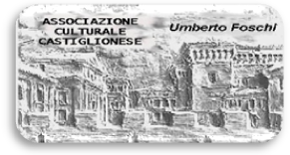
C A S - C I Ò N . . AD QUA . . E AD LA . . DE FIÒM
GIORNALINO DELL’ ASSOCIAZIONE CULTURALE CASTIGLIONESE
“U M B E R T O F O S C H I “
Anno 12° N° 126 luglio 2011

LA “CULTURAL BIKE” DELLA NOSTRA ASSOCIAZIONE
Attorno ai componenti il Consiglio Direttivo: Renzo Baroncelli ed Ernesto Fusignani, si sta via via formando un sempre più numeroso gruppo di cicloturisti della Associazione “U. Foschi” denominato “cultural bike”, naturalmente, aperto a tutti coloro che intendono farne parte.
La lodevole iniziativa, ideata e sorta anche in seguito a diverse escursioni in bici effettuate negli anni scorsi a cura di Angelo Gasperoni, si sta concretizzando già con le prime uscite il mercoledì e il sabato, le cui date ed orari vengono affissi nella bacheca porta-documenti della Sede Sociale.
In attesa della stesura di un regolamento più dettagliato che dia le opportune indicazioni circa le modalità di svolgimento di tale attività improntata ad un sano esercizio motorio congiunto all’individuazione di itinerari mirati alla scoperta di siti e monumenti storici del nostro territorio, per ogni informazioni ci si può rivolgere a : Renzo Baroncelli 389.074674 oppure ad Angelo Gasperoni 338.4335925

CHIRIMENTI DA PARTE DI SAURO:
Credo sia opportuno, da parte mia, ed è una cosa che faccio con molto piacere, precisare la mia posizione in seno alla nostra Associazione in seguito ai cambiamenti che sono avvenuti dopo l’ultima assemblea sociale del 26 febbraio scorso.
Già parecchi associati ed amici, incontrandomi in questi ultimi tempi mi hanno chiesto, forse anche con una punta di preoccupazione, perché ho “abbandonato” l’associazione e magari anche altri che non ho ancora visto si saranno fatti la stessa domanda.
Ecco allora la necessità di una mia risposta a beneficio di tutti coloro che in questi anni mi sono stati vicini ed hanno avuto considerazione per il lavoro da me svolto per far crescere e prosperare il nostro sodalizio.
Il fatto che io non abbia presentato la mia candidatura a ricoprire incarichi ufficiali previsti dal nostro statuto non significa un mio disinteresse per le sorti della culturale “U. Foschi”; viceversa ho ritenuto che i tempi fossero maturi per una proficua alternanza alla dirigenza anche con l’inserimento di persone nuove e vogliose di fare bene. Già il conferimento da parte dell’Assemblea del titolo di “Presidente onorario”, che ho accettato con soddisfazione e per il quale ringrazio i soci presenti, non credo sia stato casuale e nello stesso tempo mi offre un grosso stimolo a seguire da vicino le attività da svolgere, dando anche una mano qualora mi venga richiesta. Sarà chiaro quindi che io non ho assolutamente “abbandonato” l’Associazione, cosa che non avrei potuto fare ritenendola ….. veramente eccezionale per la vita associativa, culturale e ricreativa del nostro territorio per quanto prodotto finora e che, ne sono certo, continuerà a fare vista la composizione dei nuovi organismi direttivi ed operativi . . . . . . . .Sauro Mambelli

Cronache ... Cronache ... cronache ... di Sauro Mambelli

Ritengo il Giornalino un buon veicolo informativo per le nostre attività che proseguono ad un ritmo sostenuto e con una buona partecipazione di soci ed amici. A beneficio soprattutto di chi non è stato presente, cercherò di raccontare in breve quanto è accaduto in questo ultimo periodo.

Venerdì 29 Aprile UN POMERIGGIO A RAVENNA
In una cinquantina, suddivisi in due gruppi, con le rispettive guide si è visitata la mostra al M.A.R. “L’Italia s’è desta” un’ampia e ricca rassegna di opere di noti artisti italiani del primo dopoguerra che va dal 1945 al 1953 fra i quali i noti Renato Guttuso, Giorgio de Chirico, Giorgio Morandi.
Una buona occasione per una maggiore conoscenza dell’arte informale che è qui ampiamente rappresentata insieme a quella figurativa. Al termine del percorso, un ricco e gradito aperitivo ha preparato la comitiva al trasferimento al vicino Planetario dove l’esperto di astronomia Marco Garoni ha tenuto un’interessante ed avvincente lezione sui movimenti dei corpi celesti più vicini a noi in quella parte del firmamento che ci è più abituale osservare a occhio nudo.

Sabato 7 Maggio IL CONCERTO DEI MIMI DELLA LIRICA
Per gli appassionati della musica e delle opere liriche, di cui l’Italia vanta i maggiori autori noti e rappresentati in tutti i teatri del mondo, è stato un vero sollucchero assistere alle esibizioni dei 5 componenti il Gruppo dei Mimi della Lirica, città di Ravenna. Dotati dei costumi di scena e di un impianto fonico ben funzionante, hanno efficacemente interpretato arie e duetti di note opere, con una sequenza di movimenti del corpo e del volto veramente straordinari. Il loro concerto, assai applaudito dal numeroso pubblico presente, altri non è stato che una dimostrazione, un anticipo di quello che sarà la loro performance, con una trentina di artisti fra solisti e comprimari, del 24 luglio prossimo, quando nella splendida cornice di Palazzo Grossi presenteranno Rigoletto di Giuseppe Verdi.

Domenica 15 maggio IL PRANZO DEL CAPRIOLO
La degustazione del capriolo in salmì con la polenta è sempre una buona occasione per ritrovarci ormai da anni, in un buon gruppo di circa sessanta persone, quante ne può contenere il nostro saloncino adibito per l’occasione a saletta da ristorante, attorno ad allegre tavolate per un succulento pranzo a base di cacciagione. Così si è iniziato con i crostini farciti con carne di cinghiale e formaggio pecorino, si è proseguito con i tortelloni al ragù di lepre, quindi lo spezzatino e le costine di capriolo immersi nella polenta, infine dolcetti casalinghi, fragole, caffè e ammazzacaffè. Il tutto annaffiato di Sangiovese, Trebbiano e Albana dolce. Per rendere l’atmosfera ancora più allegra e ridanciana, da Ravenna è giunta la consocia Rema Zoffoli che si è esibita in un repertorio di barzellette, aneddoti e zirundelle dialettali. Molto gradita la presenza di un quartetto di marradesi tra cui Giancarlo Nati, proprietario del castagneto, che ci ha elargito tutto il capriolo, sistemato poi a dovere dal nostro staff di cucina.

Sabato 21 maggio IL LIBRO “ZIRUDËLI” DI DINO RICCI
Residente a S. P. in Vincoli Dino Ricci, scomparso nel 1998, è stato un personaggio di spicco degli ultimi decenni del secolo scorso nel panorama della cultura e del folclore del territorio decimano. Capocomico della compagnia dialettale gli ingambarlè, fine dicitore e compositore di poesie dialettali, ha lasciato una copiosa produzione di sonetti e zirudelle. E’ stato un grande merito della Proloco Decimana, con il grosso apporto di Rosalba Benedetti vera esperta di dialetti, raccogliere il meglio delle sue opere in un accattivante volumetto dal titolo Zirudëli edito a cura della società Pontevecchio di Cesena che lo ha inserito nella collana Tamerici, i classici della poesia romagnola. I testi con la traduzione in italiano a lato, sono arricchiti da illustrazioni di Giuliano Giuliani, Mauro Bartolotti e Maria Teresa Strocchi. Il Presidente della Proloco Italo Graziani e la nostra consocia Rosalba Benedetti sono venuti nella nostra sede a presentare il libro ed è stata una buona occasione per rinsaldare i rapporti collaborativi che da anni ci legano a questa importante Associazione che da oltre un quarantennio opera nel territorio. Rosalba ha accennato anche alle sue lodevoli attività di volontariato che da anni compie nelle scuole a supporto di quegli insegnanti che intendono “fare qualcosa” con la nostra lingua dialettale. La serata si è conclusa in allegria con la lettura delle più divertenti Zirudëli di Dino Ricci, da parte della stessa Rosalba e del sottoscritto.

Qualche giorno dopo Rosalba ci ha fatto pervenire questo breve scritto:
“Ringrazio vivamente per la cortese ospitalità che avete riservato a me e alla Proloco Decimana per la presentazione del libro di zirudelle di Dino Ricci.
Inoltre devo rivolgere, anche se con imperdonabile ritardo, un saluto a Diana che curò la stesura al computer del mio libro di favole pubblicato dalla Schürr. Di Diana, che mi era stata presentata da Mambelli, ricorderò sempre la vivace intelligenza, la versatilità, la generosa disponibilità.”

Venerdì 27 Maggio SERATA ETNICA CON CENA
Il nostro saloncino presentava un bel colpo d’occhio con il buffet preparato nel pomeriggio da alcune signore del Marocco facenti parte di LIFE, un’Associazione di volontariato che raggruppa varie etnie di religione mussulmana.
Così la cinquantina di persone presenti, oltre a gustare diverse specialità magrebine, hanno potuto ascoltare tante informazioni sulle usanze marocchine a cominciare da come si ricevono nelle famiglie gli ospiti di riguardo e dalla rituale preparazione del te. Sono seguite poi molte immagini proiettate sullo schermo di questo stato nord-africano che offre tante bellezze paesaggistiche e straordinari monumenti e siti storici, specie nelle città imperiali come la mitica Marrakesc.

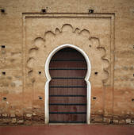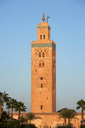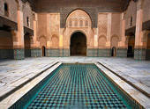
Tipico Moresco. Porta Medina Minareto koutoubia Yousuf Madrassa

E’stata un’esperienza molto utile per una maggiore conoscenza di etnie diverse dalla nostra: l’auspicio di tutti gli intervenuti alla discussione è stato quello di continuare per questa strada, affrontando di volta in volta argomenti nuovi come quello del confronto tra religioni diverse, il ruolo della donna, i diritti umani, ecc.

Domenica 29 Maggio DUE ESCURSIONI IN LUOGHI DIVERSI
E’ stata una giornata veramente piena per chi ha partecipato ad entrambe le iniziative proposte dalla nostra Associazione.
In mattinata un buon gruppo di cicloturisti si è portato verso Cervia per incontrare la carovana cervese diretta verso Cannuzzo per la tradizionale passeggiata sul Savio per le vie della vecchia centuriazione che si conclude verso il mezzogiorno con un festoso momento conviviale con lunghe tavolate predisposte nella golena del fiume dietro la chiesa di Santa Maria degli Angeli. La nostra è stata un’adesione all’evento che già da anni viene proposto dal Comitato di Quartiere di Pisignano-Cannuzzo, supportato da altri enti e associazioni. Quest’anno erano presenti circa duecento persone, diverse provenienti anche da Cesena.
Alle 18:00 del pomeriggio l’appuntamento era in Piazza del Popolo a Ravenna, dove Mauro Mazzotti ha preso per mano la trentina di soci ed amici là convenuti per una passeggiata per Ravenna “tra monumenti e delitti”. La verve dialettica, la simpatia e la profonda conoscenza della storia ravennate dell’amico Mauro ancora una volta hanno fatto centro, catturando l’attenzione di tutti durante l’ora e mezzo di percorso per le vie del centro cittadino. Poi tutta la comitiva al Ristorante “Il Mulinetto”, di Punta Marina per gustare un’ottima pizza napoletana.

Sabato 4 Giugno IL LIBRO “DOPPIO DELITTO ALLA BASSONA” DI N. AGUSANI
Già la parola Bassona evoca per chi, come me, negli anni cinquanta e sessanta viveva la sua infanzia e la sua giovinezza in una frazione delle Ville Unite, un luogo magico dove trascorrere le giornate estive al mare. Vi arrivavo, in bici o in Lambretta, con l’amico Nazario, percorrendo le stradine polverose che tagliavano le lande bonificate dove insistevano le bovarie delle cooperative agricole-bracciantili, poi una volta attraversata l’Adriatica a Fosso Ghiaia immergendosi nella secolare pineta finchè una volta raggiunta la foce del Bevano si poteva incontrare un primordiale ed autentico Villaggio delle vacanze costituito da capanni di legno e da qualche villino in muratura. Vi erano anche alcuni negozi e soprattutto una “rotonda sul mare” dove la sera i giovani si radunavano per ballare al suono di un giradischi amplificato da un impianto sonoro. Alcuni anni più tardi quel pezzo di spiaggia incontaminata che va verso la foce dei fiumi Uniti sarebbe diventato il regno incontrastato dei naturisti e di coloro che amano prendere il sole completamente nudi, un luogo ormai rinomato in tutta Europa. Ed è proprio in questo strano mondo in cui pullulano anche guardoni, trans, immigrati regolari e non, insospettabili professionisti, ecc… che il ravennate Nello Agusani, docente di economia aziendale, ha ambientato il suo romanzo che definisce giallo mediterraneo legato al territorio. La nostra Associazione proseguendo nell’opera di presentazione e valorizzazione di autori locali, lo ha invitato nella nostra sede in compagnia di Franco Costantini che ha letto ed interpretato da par suo alcuni brani del libro che si legge tutto d’un fiato e che sta incontrando un ottimo successo editoriale, essendo da alcuni mesi nella “hit parade” dei più venduti a Ravenna.

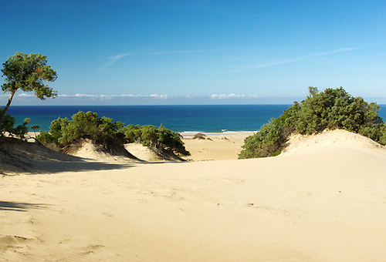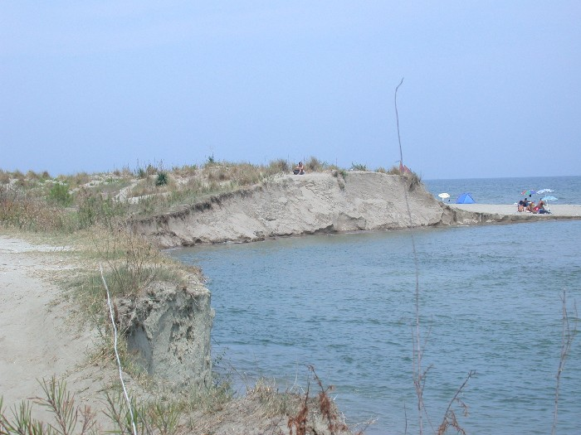

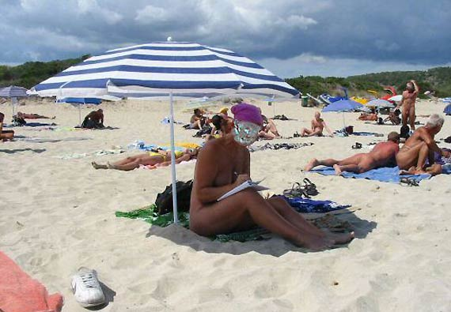

Sabato 11 maggio IL CONCERTO DEL GRUPPO MUSICALE “ZACLÉN”
Zaclèn era il soprannome di Carlo Brighi, un fervido compositore di musiche popolari vissuto nel cesenate a cavallo fra l’ottocento e il novecento. Oltre mille suoi spartiti in gran parte valzer, polche e mazurche sono conservati a Forlì presso la biblioteca che raccoglie l’immenso patrimonio storico-folcloristico del lascito Piancastelli. Il merito di Brighi fu quello di proporre musiche per i balli di coppia che imperavano presso le corti europee, in versioni popolari in modo che anche le classi meno abbienti ne potessero usufruire nelle feste sull’aia e nei famosi “cameroni” dei partiti che sorgevano un po’ in tutti i paesi. Naturalmente con una sua piccola orchestra con almeno un paio di violini e un clarinetto, era lui stesso il principale interprete e diffusore della sua musica. In una delle ultime formazioni di Zaclèn, diretta dal figlio Emilio Brighi, fece la sua prima apparizione in pubblico anche un giovanissimo Secondo Casadei che poi ne raccoglierà il testimone divenendo nelle balere romagnole il Re del liscio.
Da alcuni anni, per merito di alcuni validissimi autori ed interpreti di questo tipo di musica, si è ricostituita una piccola orchestra Zaclèn che nella sala Tamerice ha sfoderato un concerto quanto mai gradito e applaudito dal numeroso pubblico presente. L’esibizione musicale era stata preceduta dalla presentazione da parte dell’autore Franco Dell’Amore del libro “storia della musica da ballo romagnola”, un’opera poderosa che propone in modo assai dettagliato il percorso dal 1870 al 1980 della musica popolare in Romagna. Per l’organizzazione dell’evento in cui erano presenti diversi esimi esponenti della cultura romagnola, si sono impegnati la regione Emilia-Romagna, la provincia di Ravenna, la Circoscrizione di Castiglione, la fondazione Casa Oriani, l’istituto “F. Schürr” e naturalmente la culturale “U. Foschi” che ha allestito un sontuoso buffet finale.

14-15-16 Giugno PICCOLO TOUR DI TRE GIORNI NELL’UMBRIA MERIDIONALE
Organizzata da Oscar Zanotti, sempre alla ricerca di siti particolari da proporre a coloro che ci seguono nelle nostre escursioni, la gita sociale di tre giorni in Umbria, con il supporto tecnico dell’Agenzia Viaggi “travel zone” di Cesena, è perfettamente riuscita.
Il punto focale è stata Norcia, antico borgo medievale circondato da una cinta muraria ancora mirabilmente conservata, nota in tutto il mondo per la lavorazione della carne suina e per aver dato i natali a San Benedetto, fondatore dei primi monasteri cenobiti ed eletto a patrono d’Europa. Da Norcia, a raggiera, ci siamo mossi per visitare varie località fra cui Cascia e Rocca Porena dove visse Santa Rita, le Cascate delle Marmore, Spoleto e diverse abbazie benedettine e borghetti assiepati sui cucuzzoli lungo le strette vallate degli affluenti del Tevere. Ma la curiosità maggiore era quella di poter ammirare il celebre altopiano ai piedi di Castelluccio di Norcia dove in questo periodo è in atto una fioritura di diverse piante che infestano le estese piantagioni di lenticchie e che rendono il paesaggio, così variamente colorato, di una rara suggestione. Per il buon esito della spedizione devo elogiare il corretto comportamento dei 38 partecipanti, la gradevole ospitalità di alberghi e ristoranti con menù sempre gustosi ed abbondanti e la competenza vivace di Francesca, la giovane guida laureata in storia dell’arte.

Sabato 18 Giugno SPETTACOLO TEATRALE:CLUB VACANZE, IN UN’ALTRA CASA PER UN PÒ testo e regia di beppe avallia. La nostra Associazione continua nella meritoria opera di sensibilizzare l’opinione pubblica, in specie quella del nostro territorio, nei confronti delle problematiche che riguardano l’accoglienza e l’inserimento dei tanti stranieri che da anni bussano, con sempre maggiore frequenza, alle nostre porte. Ecco allora la possibilità che è stata offerta, nella sala Tamerice, ad un gruppo di giovanissimi ragazzi, alcuni addirittura minorenni, fuggiti dai loro paesi in guerra da sempre, di raccontare qualcosa delle loro recenti esperienze, cioè da quando sono arrivati in una nuova terra con modi di vivere assai diversi da quelli della patria che hanno dovuto abbandonare. Erano del Bangladesh, dell’Afghanistan, del Senegal, dell’Albania, del Kossovo e tutti hanno trasmesso emozioni nel parlare dell’odissea del loro lungo viaggio per arrivare fin qua e del pesante tributo in denaro che hanno dovuto versare alle varie mafie locali.Hanno evidenziato il loro desiderio di imparare sempre meglio la nostra lingua e le nostre usanze, di poter frequentare corsi formativi per entrare nel mondo del lavoro. Per tutti, al termine dello spettacolo, ha ripercorso il suo iter un simpaticissimo ragazzo giunto quattro anni fa quando era appena diciassettenne: ora parla molto bene l’italiano e anche qualcosa di dialetto e lavora presso un’officina meccanica.
Fra il numeroso pubblico presente, ma la gente poteva essere ancora di più considerata la pregnanza dell’argomento, abbiamo salutato con piacere l’amico Roberto Zoffoli, sindaco di Cervia. Assenti invece, ma ormai la loro latitanza è cronica quando si tratta di iniziative della nostra Associazione, tutti quei personaggi che fino a poco tempo fa gravitavano attorno all’amministrazione della Circoscrizione.
Vogliamo ricordare che ora non c’è più la Circoscrizione come unità di decentramento, ma la popolazione continua ad esistere, con tutte le sue problematiche e con l’esigenza anche di manifestazioni culturali e ricreative.

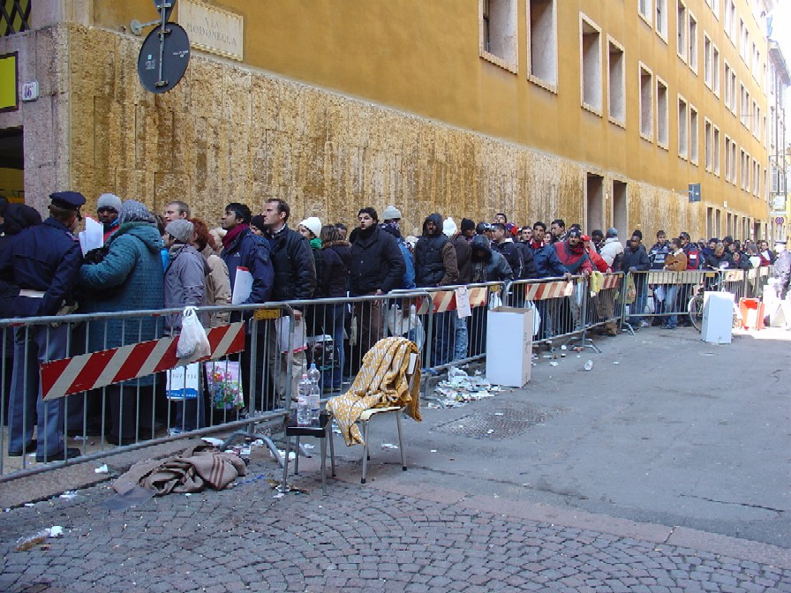

COMUNICATO DELLA REDAZIONE
Il nucleo redazionale è attualmente costituito da Angelo Gasperoni (responsabile), Sauro Mambelli (coordinatore) e Oscar Zanotti (impaginazione del giornalino)...........ma tutti i soci possono collaborare, inviando tramite posta elettronica i loro scritti, che non devono però offendere le istituzioni, la religione e la morale comune, pur assumendosene comunque ogni responsabilità. La redazione si scusa con Alice Belletti, autrice del racconto “ PER CARLA” pubblicato nel giornalino n.125 in quanto nella trascrizione del dattiloscritto sono stati commessi diversi errori, pertanto lo si ripete senza nessun errore di trascrizione. (vedi pagina 8 )

Questo scritto è stato ideato circa dieci anni fa e nell’aprile 2001 ha partecipato ad un concorso, indetto in quello stesso anno dall’AIRC (Associazione Italiana per la Ricerca sul Cancro),  aperto a tutti coloro che avessero voluto raccontare un loro pensiero su una persona, amico/a o parente, colpita dalla malattia. Io ho scritto questo pezzo, per la mia amica d’infanzia Carla Benzi. Toccata dal cancro, per ben due volte. Il racconto non ha ottenuto nessun premio, ma Carla ha vinto con coraggio e tenacia la sua battaglia contro il male. Ed è questo che conta.

PER CARLA

Quella sera ero tornata a casa dal lavoro con un’emicrania terribile. La testa mi pulsava impazzita e avevo solo un desiderio: cenare e stare tranquilla. Tranquilla, senza pensieri. Il campanello di casa è squillato all’improvviso e ho avuto un moto d’insofferenza: “Ma chi rompe a quest’ora?!!”Mi sono alzata con la convinzione di dover allontanare una persona importuna. Ho cercato di spiare dai vetri: “Se è qualcuno che non mi va a genio, non apro.” Quello è stato l’ultimo pensiero coerente, di quella serata assurda.

Il fatto di vedere Carla e Luciano, a quell’ora, al di là del cancello mi è sembrato subito insolito, strano. Stonato. Carla la conosco da una vita, siamo molto amiche. Nonostante tutto, non riuscivo a capire quella visita. Forse era solo il mio mal di testa, a farmi percepire tutto così deformato. Purtroppo, non mi sbagliavo. Carla, sedutasi col suo compagno sul divano, è rimasta qualche minuto in silenzio come a raccogliere le idee. Poi con voce calma, ha annunciato di avere un tumore al seno. Nei dieci secondi successivi a quest’affermazione, il silenzio è pesato in maniera incredibile. Il mio cervello si rifiutava di accettare quella notizia: “Non è vero. Non è vero. Non è vero! E’ uno scherzo terribile.”Devo averlo anche detto. Veramente, non lo ricordo più. So solo che ho dovuto fare uno sforzo sovrumano, per non urlare. La testa mi scoppiava e il cuore aveva accelerato i battiti. Devo aver fatto anche tante domande alla mia amica perché lei mi rispondeva, mi guardava, muoveva le labbra, parlava con calma…mentre io, dentro, ero come impazzita.

Carla aveva fatto dei controlli di routine, come tutti gli anni, e la sua ginecologa aveva scoperto quel piccolo e subdolo nodulo al seno sinistro. La mia amica aveva subito eseguito esami più approfonditi e la diagnosi era stata devastante: cancro. Tumore maligno. Tumore maligno a trentanove anni! La notizia le era arrivata in una splendida, assurda, giornata di sole invernale.

Quella notte non ho dormito. Non riuscivo a pensare ad altro. Alla crudeltà del destino riservato a Carla: rimasta vedova poco più che ventenne, con una bimba di un anno; sola, per tanto tempo, con la responsabilità di crescere quella figlia tanto desiderata e tanto amata. E adesso questo scherzo beffardo. Non potevo accettarlo. Io, “sana”, non potevo accettarlo. Nei giorni successivi sono stata assalita dal pensiero di essere ammalata anch’io. Ho fatto analisi, controlli, ecografie.Poi, mi sono calmata. Se mi mostravo così ansiosa, nervosa e impreparata, come potevo aiutarla? E così il mio atteggiamento è mutato. Non dovevo avere paura; dovevo fare amicizia con questa “nuova Carla” che sicuramente, nonostante il contegno positivo, forte e fiducioso, doveva avere l’inferno nella mente e nel cuore. Così mi sono avvicinata a lei e il nostro legame è diventato ancora più forte. Carla ha subito un primo intervento a febbraio 1999 e un secondo, ravvicinato, a giugno dello stesso anno. Poi c’è stata la chemioterapia. Forte, molto forte. Ogni 21 giorni una “bomba”di liquido rosso, iniettata in vena: 4 cicli interminabili. Ma Carla è sempre andata avanti anche se faceva fatica, dopo ogni seduta in ospedale, a percorrere la scala di casa; anche se i capelli, appena li sfiorava, se ne andavano crepitando come fiori secchi. Anche se poi li ha persi tutti i capelli, e le sopracciglia, non si è mai demoralizzata ed ha accettato senza vergogna la sua nuova immagine allo specchio e ha fatto accettare, con naturalezza, la stessa immagine al suo mondo esterno. Io, seria, le dicevo: “ Vuoi che ti chiami “Kojak” o “palla da biliardo?” “Palla da biliardo, no!” replicava Carla. E lo scherzo, in apparenza inopportuno, per noi diventava leggero. Entravo ogni giorno nella sua casa con un senso di oppressione al cuore e ne uscivo sempre serena perché dopo le nostre futili chiacchiere la vedevo più tranquilla, calma. Quasi sorridente. La malattia la rendeva fragile e fortissima allo stesso tempo. Cristallo che con un soffio s’appanna e acciaio temprato. Il pensiero costante di quello che si era portato dentro di certo non l’abbandonava mai, ma la volontà di poter sconfiggere il male era ancora più forte. E più forte, grazie a lei, lo ero anch’io. Ogni giorno di più. Carla mi teneva al corrente di tutto: dati tecnici, termini medici, terapie,controlli, malumori, ansie, gioie. Luci ed ombre. “La terapia è feroce, ma la sopporto”, “…la “radio” mi indebolisce”, “ ... l’emocromo fa schifo ma, dicono, possa andare.”Le sue lievi vittorie quotidiane erano diventate, di riflesso, anche mie.

In questi due lunghi anni ho imparato ad apprezzare maggiormente le piccole cose che riscaldano il cuore. Ho appreso a non farmi sopraffare da tutte le futilità che capitano ogni giorno e ho capito, veramente, che la vita è così breve e a volte così dolorosa che non dobbiamo permettere che si consumi senza di noi. Grazie, Carla. Grazie di cuore.

N.B. Carla il 4 aprile di quest’anno è stata operata di neoplasia al rene destro. Questa formazione era allo stadio primitivo e non aveva alcuna connessione con il tumore precedente. Anche questa è una vittoria.

Castiglione di Cervia, 15 aprile 2001.
Castiglione di Ravenna, 19 febbraio 2011. Alice Belletti.

DUE ANNI DI ECCELLENZA PER LA RIBELLE DI CASTIGLIONE
Servizio speciale di S. Mambelli

Nella gloriosa storia dell’A.C. Ribelle, rinomata società di calcio di Castiglione di Ravenna, le ultime due annate sportive sono state di una portata eccezionale. Per un paese di poco più di 1500 abitanti disputare due campionati in Eccellenza e senza mai patemi di retrocessione, non è stata cosa di poco conto. Aver saputo destreggiarsi con abilità in mezzo a compagini come il Forlì, il Riccione, il Faenza, il Cesenatico, il Cervia, l’Imolese, il Massalombarda solo per citarne alcune e anche con risultati a volte eclatanti, specie nell’ultimo anno in cui la Ribelle ad un certo punto aveva preso il titolo di “ammazza grandi”, la dice lunga sul modo con il quale era srata allestita la squadra.
Senza voler togliere nulla a tutti coloro che volontariamente spendono tanto tempo libero a beneficio del buon funzionamento del tutto, penso che un merito speciale si debba attribuire a Giovanni Targhini e alla rete di intrallazzi con altre società e valenti giocatori che ha saputo abilmente creare in questi ultimi anni che gli ha così permesso di presentarsi agli inizi dei tornei con delle formazioni competitive e all’altezza della situazione. Proprio in questi giorni mi sono capitate tra le mani, dalle mie raccolte, i numeri di 13 Bollettini-giornalino Il Ribelle, usciti e distribuiti ai soci nel periodo che andò dal 1983 al 1990. Furono quelli certamente anni di una straordinaria intensità operativa, con le presidenze prima di Alberto Mambelli, poi di Vittorio Biondi, e la continua e solerte attività del general manager Gigi Casadio: tanti altri compaesani diedero il loro apporto, fra i quali anche il sottoscritto nel fiorente settore giovanile e nella continua ricerca di entrate tramite le sponsorizzazioni. Furono anni di grandi successi anche sotto il profilo sportivo sotto l’impulso di un personaggio che fece epoca come giocatore-allenatore, vale a dire Walter Bisacchi. Si parla comunque di un ciclo concluso quasi vent’anni fa, da allora ne è passata di acqua sotto i ponti, altri volenterosi hanno raccolto il testimone e attraverso vicissitudini più o meno importanti, che però hanno permesso una continuità di azione, si è giunti ai nostri giorni con una realtà che neanche i più ottimisti potevano facilmente prevedere. La Ribelle ha trovato il suo pubblico, agli incalliti sostenitori del passato se ne sono aggiunti altri più giovani, molti la seguono anche nelle trasferte anche se forse non si sono raggiunti quei livelli di quando, nel periodo sopraccitato, si organizzava un pullman strapieno di tifosi per cui le squadre ospitanti aumentavano il prezzo del biglietto per degli incassi veramente straordinari. In ogni modo il grande calcio è arrivato anche nel nostro paese e nei giornali sportivi del lunedì, articoli a varie colonne riportano le cronache delle prestazioni della Ribelle nei vari campi in cui si disputa il campionato di Eccellenza.
Godiamoci dunque questo momento e rendiamo il giusto merito a chi se lo sta guadagnando.
Da poco sono iniziati i movimenti del cosiddetto Mercatino Estivo del calcio nostrano e chiedo al Targo quali siano i suoi progetti e come intenda muoversi per tentare di realizzarli. << La mia intenzione, come negli anni passati, è quella di allestire un organico per mantenere la categoria attuale, senza dover far soffrire più di tanto l’ormai nutrito stuolo di sostenitori provenienti dal territorio che

puntualmente ogni domenica è con noi. Pur disponendo di un budget assai limitato, neanche da confrontare con le centinaia di migliaia di euro messe in campo dalle formazioni dei grandi centri abitati, ma utilizzando i sistemi particolari del nostro gruppo operativo, come il servizio di lavanderia panni, gli allenamenti serali (uno in meno degli altri), e la creazione di un ambiente familiare, riusciamo a coinvolgere anche giocatori di alto livello che trovano da noi le condizioni ideali per giocare e divertirsi in un campionato importante, rinunciando spesso a stipendi più remunerativi>>.
Chiedo ancora al caro amico Giovanni cosa si aspetta dalla gente dei nostri paesi e se vuole prendere l’occasione per ringraziare, oltre al suo staff purtroppo assai limitato, qualche altra persona a cui è grato perché vede che ci tiene alla Ribelle. <<Mi piacerebbe che certi personaggi che per anni hanno gravitato attorno alla Ribelle si riavvicinassero per portare anche un loro contributo perché la squadra è della comunità. Non posso non esprimere un sentimento di gratitudine nei confronti di Alberto Mambelli, vice-presidente vicario della Lega Nazionale Dilettanti che pur avendo impegni importanti lontano da noi (tra poco ne riceverà un altro prestigioso come responsabile della serie cadetta) non manca una domenica a sostenere la squadra del cuore e all’associazione dà una mano per far sì che le cose riescano nel migliore dei modi.>>
Anch’io voglio ringraziare Giovanni Targhini per la sua disponibilità a questa chiacchierata che ancora una volta ha fatto emergere la costante di certe situazioni: quando si raggiungono prestigiosi traguardi, dietro ci stanno personaggi che mettono un impegno e una capacità che vanno oltre i limiti di una comune attività di volontariato. E sono d’accordo con lui quando dice che certi elementi del paese, soprattutto coloro che per anni hanno usufruito delle strutture e del Gruppo Ribelle per poter esercitare la loro passione per il gioco del calcio, potendo disporre del loro tempo libero, potrebbero intervenire a sostegno di un’impresa che è veramente notevole e meritoria.
E’ sempre meglio divertirsi con un giocattolo che funziona bene che raccoglierne i pezzi una volta che si è rotto, per doverlo ricostruire!

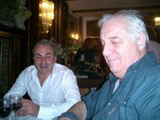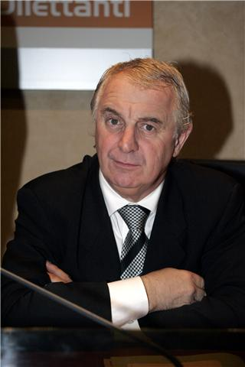
Il Targo e il Mambo Alberto Mambelli

PROGRAMMA DEGLI EVENTI DEL MESE DI LUGLIO

Giov. 21 luglio ore 21------------------------------------ PALAZZO GROSSI CASTIGLIONE RA
CONCERTO MUSICALE DELLA SERIE: “I luoghi del tempo e dello spirito”
”Della dama ben governata”

Domenica 24 luglio ore 21 ------------------------------PALAZZO GROSSI CASTIGLIONE RA
FESTA D’ESTATE con il gruppo: “MIMI DELLA LIRICA”
Rigoletto...........G.Verdi

Domenica 21 agosto IN ZÌR PAR LA RUMÂGNA (a cura di OSCAR ZANOTTI)
GITA IN VALCONCA: Monte Colombo....Montescudo....Saludecio
(pranzo)....Monte Gridolfo....Mondaino (palio del daino)

Sabato 03 settembre IN ZÌR PAR LA RUMÂGNA ( a cura di ELISA VENTURI)
UNA GIORNATA A BERTINORO.....E DINTORNI

Il giornalino è stato stampato con il contributo del Istituto Bancario .



Avente le seguenti filiale, distribuite nel nostro territorio .

CERVIA CASTIGLIONE DI RA.
Via G. di Vittorio 17-A P.zza della Libertà 7
Tel. 0544-975759 tel. 0544-950145

PINARELLA SAVIO DI CERVIA
Viale Tritone 9 Via Romea Sud 587
Tel. 0544-980813 Tel. 0544-928112

Per gli interessati ad inviare articoli per il giornalino si deve utilizzare la seguente E-MAIL oscarzanotti@libero.it
( la redazione si riserva l’eventuale pubblicazione del materiale pervenuto).

